Бензиновая мини электростанция
HG 7500 (SE)
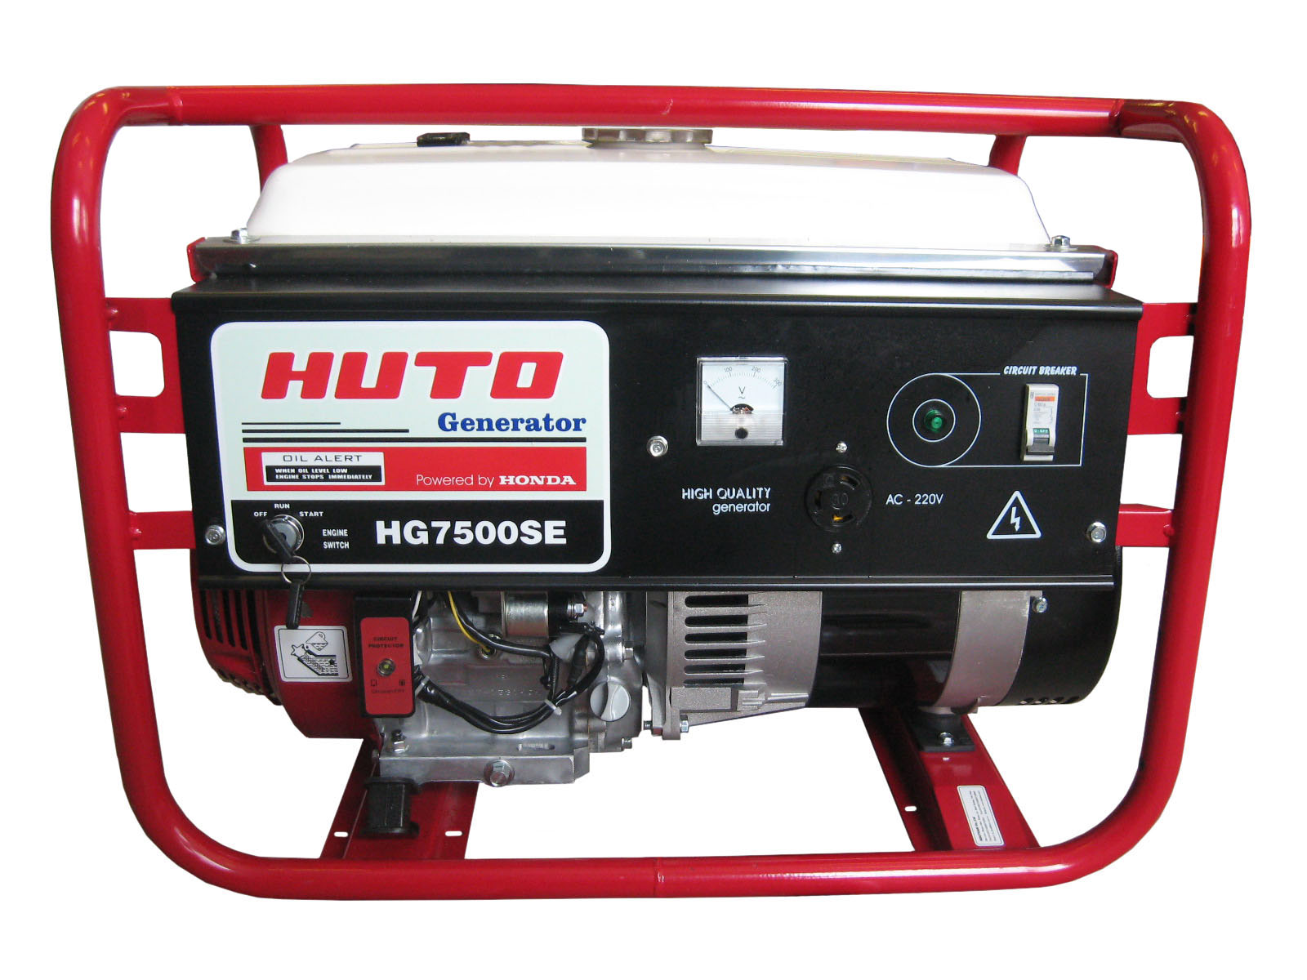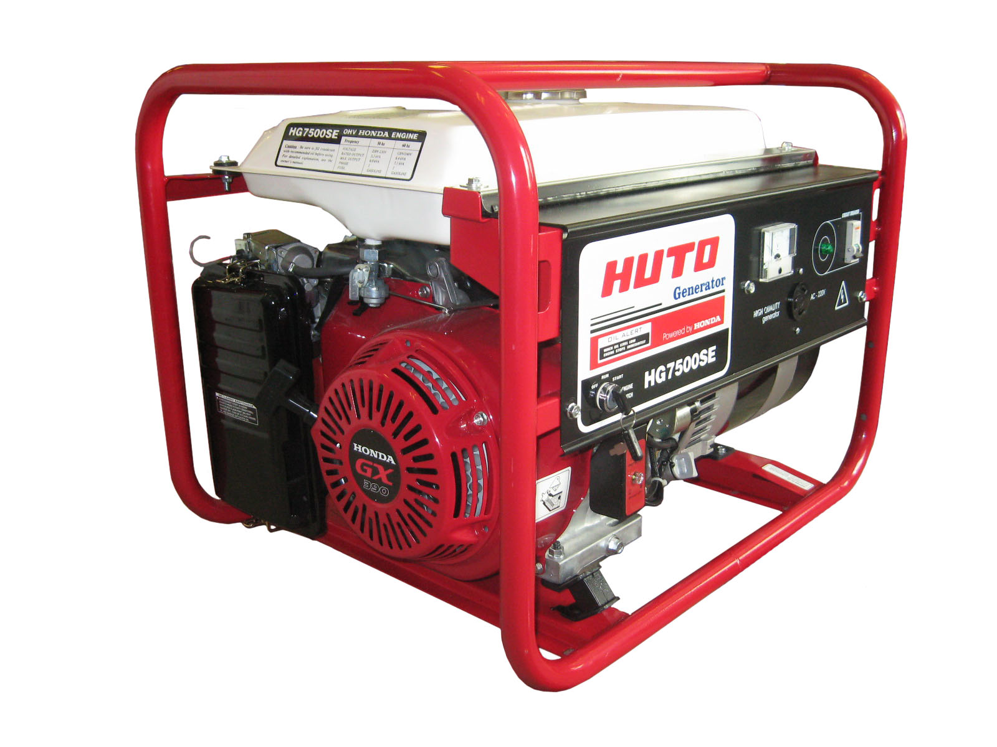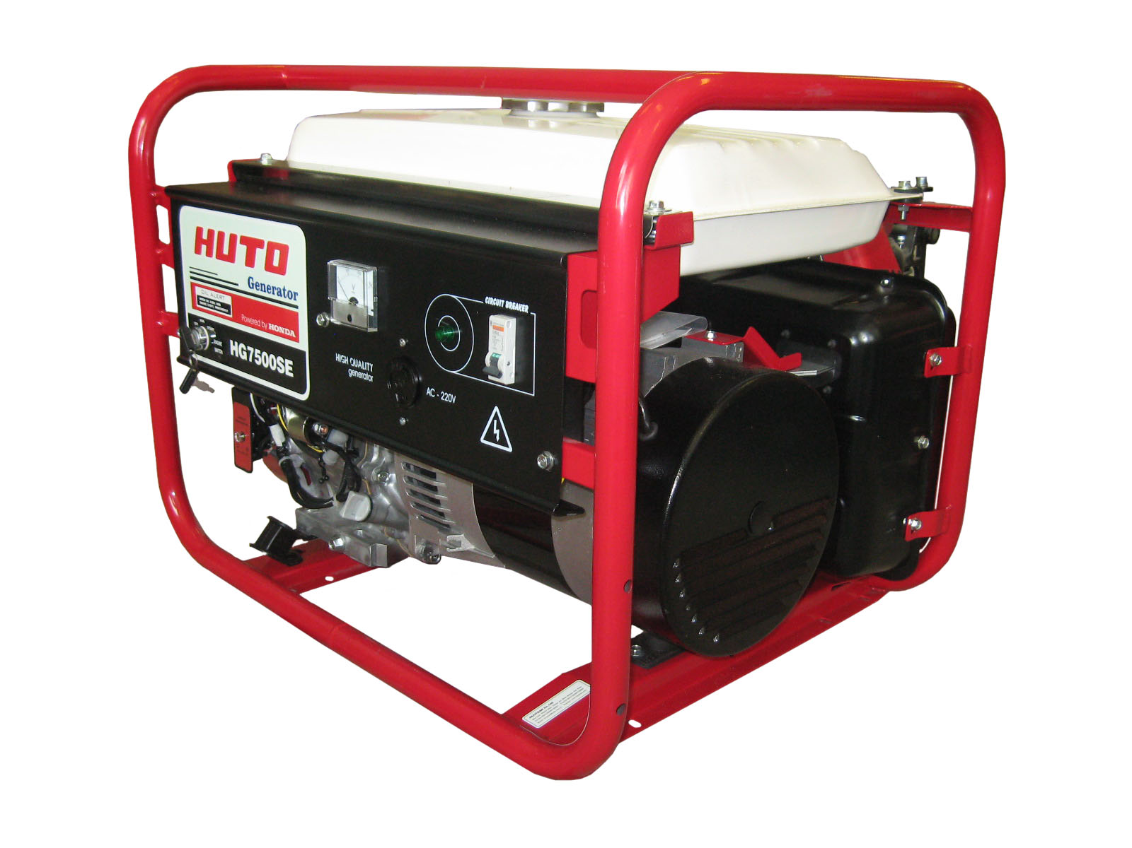 | Основные параметры:  - выходная номинальная мощность 6,0 кВа, макс. мощность 6,6 кВа, напряжение 230 В, частота тока 50 Гц, одна фаза;  - оригинальный двигатель HONDA GX390 с верхним расположением клапанов;  - датчик уровня масла с автоматической остановкой двигателя;  - ручной или электрический старт (аккумулятор в комплекте);  - современный синхронный генератор безщеточного типа, что увеличивает срок эксплуатации без профилактического техобслуживания;  - модель для использования на предприятиях, в загородных домах и т.д. с повышенным требованием к качеству тока.
Спецификация
Электростанция
Модель | HG 7500 (SE)
Топливо | Бензин АИ-92
Тип запуска | ручной и электрический
Режим эксплуатации | резервный
Охлаждение | принудительное воздушное
Генератор
Модель электрогенератора  Тип электрогенератора | Mecc Alte S20W-95/B  Синхронный, без щеточный
Номинальная выходная мощность (кВа) | 6
Максимальная выходная мощность (кВа) | 6,6
Коэфициент мощности (cosф) | 1
Частота (Гц) | 50
Номинальное выходное напряжение (В) | 230, 1 фаза
Сила тока (А) | 26,1
Выход постоянного тока (В-А) | нет
Автоматический регулятор напряжения | есть
Защита от перегрузки | есть
Двигатель
Модель двигателя | HONDA GX390
Тип двигателя | одноцилиндровый 4-х тактный
Объем двигателя (см3) | 389
Мощность двигателя (л.с. / кВт) | 13/ 9,6
Расположение клапанов | верхнее
Диаметр цилиндра, ход поршня (мм) | 88x64
Вместимость масляной системы (л) | 1,1
Контроль уровня масла | есть
Уровень шума (дБ) | 73
Потребление топлива | 3 литра
Объём топливного бака | 17 литров
Транспортировочные данные
Габаритные размеры (мм) | 680X510X510
Масса (кг) | 85

